**工作室成员参加首届全国青年历史教师论坛暨历史名师工作室年会**

2017年6月12日——15日，匡世国工作室一行5人参加了上由《历史教学》杂志社主办，江苏省扬州市教育科学院、江苏省扬州中学、扬州市历史教育名师工作室承办，青童教育学院协办的首届全国青年历史教师论坛暨历史名师工作室年会，大会在江苏省扬州中学隆重举办。

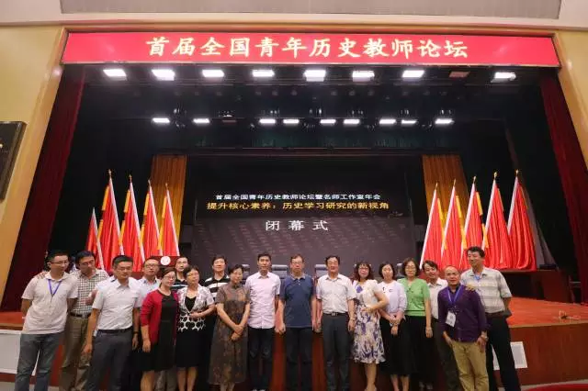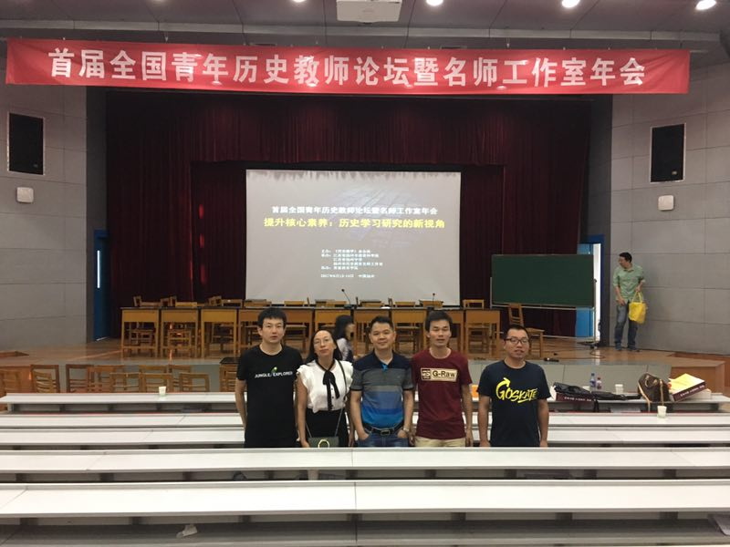

本次论坛由扬州市历史教育名师工作室领衔专家王雄老师主持，邀请了中国台湾的张元教授、林慈淑教授，英国的罗林斯学者，以及国内的孟钟捷、杨莲霞、朱煜等专家教授，来自全国各省市的400多名初、高中历史教师参与了此次论坛活动。

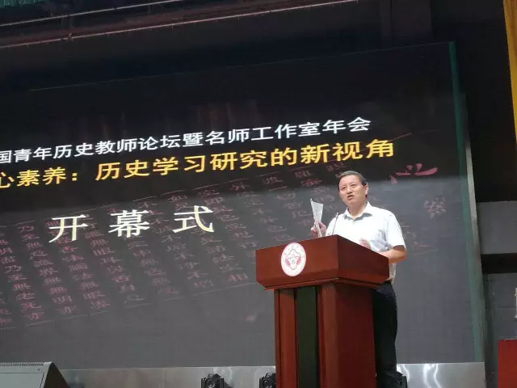

本次论坛的主题是研讨“提升核心素养：历史学习研究的新视角”。13日上午，东吴大学（台北）历史系主任林慈淑教授做了《教历史或教过去（式）事》的报告，有许多非常重要的思考：她从引用S.Wineburg的观点“每一代人都有必要重新思考学历史有什么意义？”开始，逐步讨论了“历史是什么？”阐释了Robert Bekhofer的观点：历史是实际的过去V.S历史是现代的呈现。对于学习历史的意义，林教授推崇英国史学家皮特-李的观点：学历史不是为了改变世界，而是改变我们对世界的看法。林老师最后阐述，学习历史实际就是锻炼我们“理解他者”的能力。“没有哪一门学科像历史一样，提供如此多的古今人事、现象、社会，供我们磨炼理解异文化、他者的机会。”只有重新思考学习历史的意义，才能确定历史学习的目标。

接着，参加论坛的老师聆听了张元老师《历史学习的细节和价值》的主题报告。张教授选择了中国古代史的几个有趣的案例，如诸葛亮的眼泪、刘裕独驱数千人、范仲淹断虀划粥、青牛白马木叶山等四个故事，展现了张老师对历史中“人”的关怀，以及凸显“神入”历史的价值。

王雄老师作了《核心素养推动多样化的历史学习》的报告，比较了中国学生核心素养与历史核心素养（两个版本）的异同，提出“家国情怀”和“天下情怀”、唯物史观与人文底蕴的关系。之后，由王雄教授主持的历史沙龙活动也随之展开。

下午分设两个会场开展活动，分会场由彭禹、卢元伟、梅冬、边海长、莫剑、薛权开等老师主讲，以六节主题课为例研讨了研究课与评课的相关内容。

主会场由姜红珍、杨莲霞、殷俊等专家主持，与在场的老师分享对历史课堂的深度感悟和几位青年教师的先锋故事，在座的老师们互相交流、分享各自的见解和感悟。

6月14日上午8时，论坛开展第二日的活动。在林慈淑教授的主持下，来自英国的罗林斯老师作了《概念化与技能化：英国历史教育的新趋势》的主题报告，茶歇后展开“名师工作室如何促进青年历史教师专业成长”的主题沙龙活动。大会最后，彭禹老师主持了闭幕式，杨莲霞主编、王雄老师、卢元伟、曹伟老师作了本次论坛活动的闭幕致辞，此次论坛活动也圆满落幕。